Selectiedocument
Herinrichting Voerendaal Oost
Gemeente Voerendaal
Europese aanbesteding volgens de niet-openbare procedure

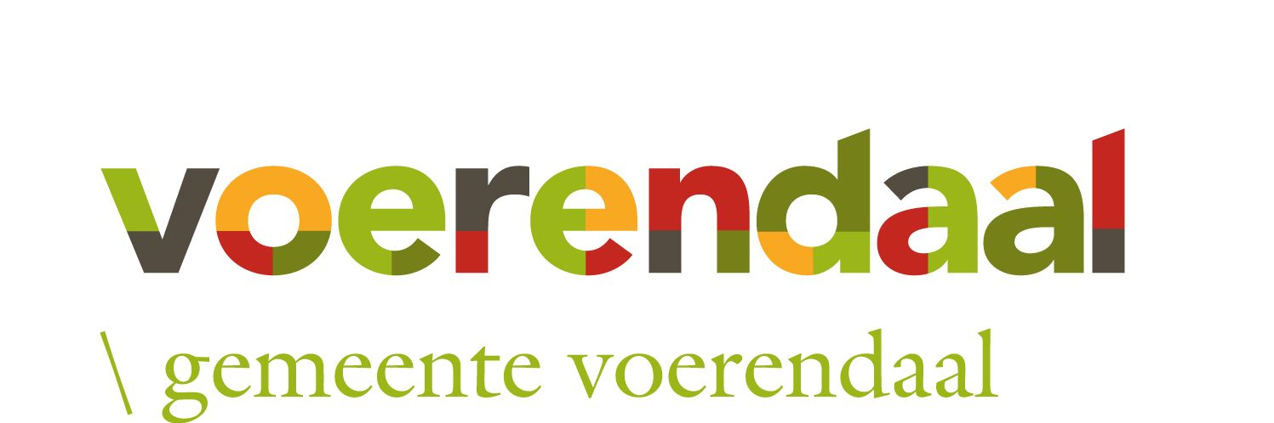

Versiedatum | : | 28-03-2023
Kenmerk | : | 72020-02

Het overnemen en vermenigvuldigen van (delen van) dit document ten behoeve van derden is slechts geoorloofd na schriftelijke toestemming van gemeente Voerendaal.

Inhoudsopgave

1 Inleiding 4
1.1 Algemeen 4
1.2 Doel selectiefase 4
1.3 Leeswijzer 4
1.4 Digitale aanmelding via TenderNed 5
2 De opdracht 6
2.1 Aanleiding 6
2.2 Doelstelling project 6
2.3 Bouworganisatievorm 7
2.4 Te verrichten werkzaamheden 8
2.5 Indicatieve opdrachtwaarde 9
2.6 Indicatieve overall-planning 9
2.7 Social Return 10
3 Aanbestedingsprocedure 11
3.1 Stappen aanbestedingsprocedure 11
3.2 Planning aanbestedingsprocedure 11
3.3 Aantal te selecteren partijen 11
3.4 Waar en wanneer dient u uw aanmelding in? 12
3.5 Welke documenten dient u in bij aanmelding? 12
3.6 Wie moet uw aanmelding ondertekenen? 12
3.7 Hebt u vragen? 13
3.8 Overige voorwaarden 13
3.9 Gunningsfase 13
3.10 Reservepositie 14
3.11 Samenvoeging en percelen 14
4 Uitsluitingsgronden, geschiktheidseisen en selectiecriteria 15
4.1 Algemeen 15
4.2 Uitsluitingsgronden 15
4.3 Geschiktheidseisen 16
4.3.1 Minimumeis: Kerncompetenties 16
4.3.2 Minimumeis: Kwaliteitsmanagementsysteem 17
4.3.3 Minimumeis: VCA 17
4.4 Selectiecriteria 18
4.4.1 Selectiecriterium 1: Natura 2000 18
4.4.2 Selectiecriterium 2: Hydraulische berekeningen 19
4.4.3 Selectiecriterium 3: Burgerparticipatie 20
4.4.4 Selectiecriterium 4: Verkeerskundige advisering 21
4.4.5 Selectiecriterium 5: Combinatie criteria 21
4.5 Beoordeling geschiktheidseisen en selectiecriteria 22
5 Wijze van aanmelden 23
5.1 Algemeen 23
5.2 Combinatievorming 23
5.3 Onderaanneming 24
5.4 Aanmelding vanuit een holding 24
6 Juridisch kader 26
6.1 Rechtsbescherming 26
6.2 Klachtenloket aanbestedingen 26
6.3 Niet gunning 27
6.4 Bezwaartermijn 27
6.5 Bevoegde rechter 27

Bijlagen:
- UEA
- Referentieverklaring
- Risico analyse

Inleiding

Algemeen
Voor u ligt het selectiedocument met betrekking tot de aanbesteding van een Herinrichting Voerendaal Oost in de gemeente Voerendaal. (hierna ‘de Gemeente’ of ‘de Aanbestedende dienst’).

Deze aanbesteding is opgedeeld in een tweetal fasen. In de eerste fase, de selectiefase, mogen alle gegadigden zich aanmelden voor deelname aan de aanbesteding, waarna er een selectie plaatsvindt op basis van uitsluitingsgronden, geschiktheidseisen, selectiecriteria en eventueel loting. De Gemeente selecteert de gegadigden, conform dit selectiedocument, die in de tweede fase, de gunningsfase, een uitnodiging ontvangen tot het indienen van een inschrijving. De Gemeente is voornemens om uiteindelijk met één inschrijver een overeenkomst te sluiten.

De Gemeente heeft ervoor gekozen om een Europees niet-openbare aanbestedingsprocedure te doorlopen conform de Aanbestedingswet en de ARW 2016.

Doel selectiefase
Het doel van dit selectiedocument is drieledig, te weten:
- De geïnteresseerde gegadigden informatie te verstrekken over de opdracht en de aanbestedingsprocedure;
- Duidelijk te maken op welke wijze de gegadigden zich kunnen aanmelden, wat de aanmeldingsvereisten zijn en welke fasering voor het indienen van de gegevens geldt;
- inzicht te bieden in de wijze waarop de selectie van de gegadigden plaatsvindt.

Leeswijzer
In dit document wordt eerst de aard van de opdracht omschreven. Aan de hand van deze informatie kunnen (potentiële) gegadigden zich een beeld vormen van de inhoud en de omvang van de opdracht (hoofdstuk 2).

In hoofdstuk 3 wordt vervolgens nader ingegaan op de aanbestedingsprocedure. In dit hoofdstuk zijn de te overleggen gegevens, de planning en de wijze van aanmelding voor de selectie opgenomen.

De uitsluitingsgronden, geschiktheidseisen en selectiecriteria zijn in hoofdstuk 4 beschreven. Hoofdstuk 5 beschrijft de procedure na aanmelding als gegadigde.

In hoofdstuk 6 is informatie over het juridische kader van deze aanbesteding bijeengebracht.

Digitale aanmelding via TenderNed
De aanbesteding wordt geheel elektronisch uitgevoerd via TenderNed (Zie www.TenderNed.nl).
Dit betekent dat:
- de aanbestedingsdocumenten via TenderNed ter beschikking worden gesteld;
- ondernemers via TenderNed nadere inlichtingen kunnen inwinnen;
- ondernemers via TenderNed hun aanmelding en (eventuele) aanbieding moeten indienen;
- de correspondentie ten aanzien van de gunning van de opdracht via TenderNed plaats zal vinden.

Om deel te kunnen nemen aan de digitale aanbesteding met behulp van TenderNed dient u een bedrijfsprofiel aan te maken. Als u hier vragen over heeft kunt u contact opnemen met de servicedesk van TenderNed: 0800-8363376 of servicedesk@tenderned.nl.

De gepubliceerde aankondiging van deze opdracht omvat een verkorte weergave van de belangrijkste uitsluitingsgronden, geschiktheidseisen en selectiecriteria. In geval van eventuele tegenstrijdigheden, tussen de aankondiging en het selectiedocument, is de tekst in het selectiedocument bindend.

De opdracht

Aanleiding
Het project maakt onderdeel uit van het strategisch investeringsprogramma 2020-2025 (STRIP) van de gemeente Voerendaal.

Doelstelling project
De volgende doelstellingen worden in het project nagestreefd;
- Aanleg nieuw RWA-riool en verzwaring bestaand riool
- Volledig afkoppelen hemelwater van verhard oppervlak.
- Herinrichting wegen en kruisingen
- Optimaliseren verkeersafwikkeling
- Structureel duurzaam vergroenen ten koste van verhard oppervlak.
- Daar waar mogelijk doorgaande bomenrijen en/of pleksgewijs bomen planten.

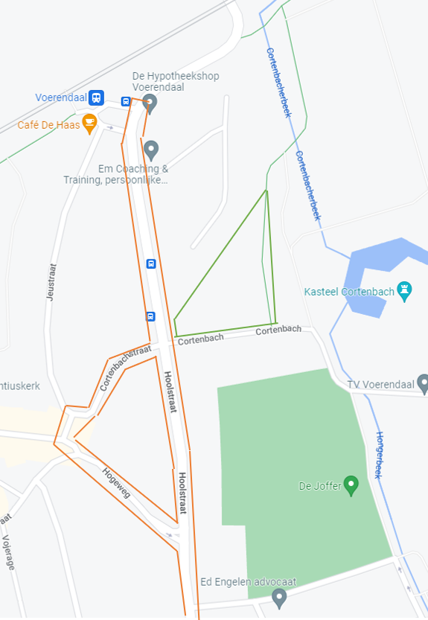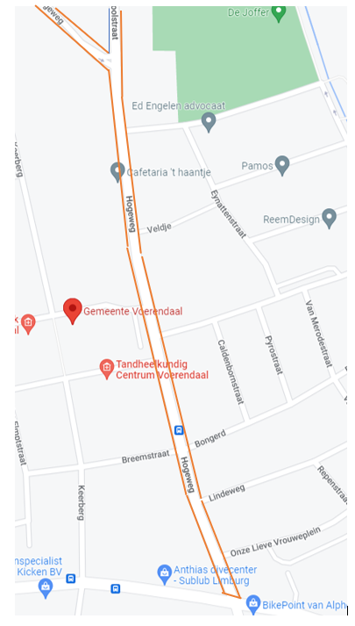

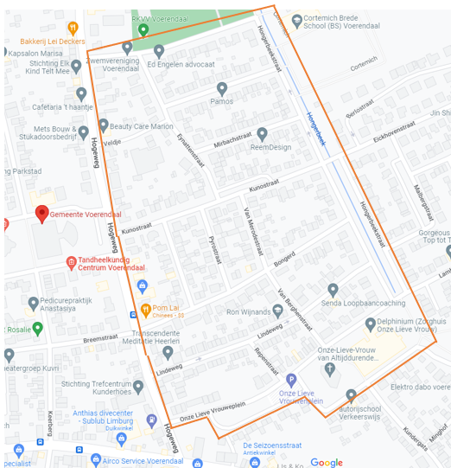

Bouworganisatievorm
De Gemeente heeft gekozen voor een bouworganisatievorm waarbij de opdracht opgedeeld is in twee fasen:

Fase 1: Bouwteamfase. De geselecteerde opdrachtnemer neemt, samen met zijn adviseurs, vanaf initiatieffase deel aan een bouwteam. Het bouwteam bestaat verder uit de Gemeente en haar adviseurs.
De Opdrachtnemer zal voor haar inbreng en rol in het bouwteam een daarop afgestemde en nog nader te bepalen bijdrage in de kosten krijgen.

Fase 2: Uitvoeringsfase. De Opdrachtnemer is na overeenstemming over de aanneemsom en bij een getekende aannemingsovereenkomst (UAV-2012) verantwoordelijk voor de bouwvoorbereiding, uitvoering, oplevering en nazorg gedurende de onderhouds- en garantieperiode. De uitvoeringswerkzaamheden worden opgesplitst in meerdere deelopdrachten. Dit wordt nader uitgewerkt in de aannemingsovereenkomst.

Gedurende Fase 1 (Bouwteamfase) wordt het ontwerpteam in opdracht van de Gemeente verantwoordelijk voor het maken van de relevante stukken (Schetsontwerp (SO), Definitief ontwerp (DO) en Uitvoerend Ontwerp (UO) en contractstukken). In de geest van het bouwteam werken opdrachtnemer en Gemeente gezamenlijk het ontwerp nader uit. Hierbij draagt de Gemeente de ontwerpverantwoordelijkheid. De Gemeente maakt met de geselecteerde Opdrachtnemer concrete afspraken over de te leveren prestaties c.q. te verrichten werkzaamheden. Deze afspraken worden verankerd in de bouwteamovereenkomst, waaronder inbegrepen een beheersplan. In dat beheersplan is eveneens de wijze van toetsing van de afspraken geregeld.

Ter info is een risicoanalyse toegevoegd in bijlage 3

Te verrichten werkzaamheden
Tot de taken en verantwoordelijkheden van de gegunde partij in Fase 1 (Bouwteamfase) behoren onder meer de volgende zaken.
- Opstellen SO (inclusief variantenstudie).
- Ter optimalisering van het Schetsontwerp het opstellen van VO, DO + UO , inclusief onderliggende onderzoeken en stukken (civieltechnisch en cultuurtechnisch) uit het oogpunt van uitvoeringsaspecten, bouwkosten, maakbaarheid, onderhoud en duurzaamheid, door hier pro-actief over te adviseren.
- Het adviseren over het inhoudelijk volledig, juist en eenduidig vastgelegd ontwerp (civieltechnisch en cultuurtechnisch) zoals beschreven in de contractstukken.
- Het integraal bewaken van het vastgelegde en overeengekomen bouwkostenbudget (civieltechnisch en cultuurtechnisch).
- Het integraal beoordelen van in het bouwteam aangedragen voorstellen op financiële haalbaarheid, planning en maakbaarheid.
- Het opstellen van een gedetailleerde aannemersbegroting voor alle uitvoeringsdisciplines (civieltechnisch en cultuurtechnisch) o.b.v. het TO/contractstukken.
- Het mede bewaken van de overeengekomen (overall)planning.
- Verantwoordelijkheid voor het dynamische risicodossier. Initiator van periodieke risicosessies, in aanwezigheid van het gehele bouwteam met wederzijdse adviseurs. Waarna verwerking van beheersmaatregelen in faseproducten.
- Het opstellen van een plan van aanpak (draaiboek uitvoering), met o.a. een uitvoeringsplanning, voorbereidings- en inkoopschema, bouwplaatsinrichting en -logistiek, project- en overlegstructuur, kwaliteits- en risicomanagement en kwaliteitscontrole.
- Voorbereiden en deelnemen aan de participatie. Niet alleen met betrekking tot het ontwerp van de openbare ruimte maar ook ten aanzien van het stimuleren van duurzaamheid/ klimaatmaatregelen op particulier terrein.
- Vergunning aanvragen. (oa. Stikstofberekening).
- Communicatie naar derden. (omgevingsmanagement).

De uit te voeren werkzaamheden in Fase 2 (Uitvoeringsfase) omvatten onder meer:
- Herinrichting van de openbare ruimte.
- Afkoppelen hemelwater:
  - Aanleg hemelwaterriool.
  - Afkoppelen openbare ruimte van het huidige gemengde stelsel.
  - Stimuleren en faciliteren afkoppelen particulier terrein.
  - Realiseren berging hemelwater.
  - Doorrekenen effecten nieuw riool/watersysteem.
- Vervangen rioolhuisaansluitingen.
- Vergroenen van de openbare ruimte.
- Verbeteren verkeersveiligheid schoolroutes.
- Coordinatie overige werkzaamheden:
  - Aanleg glasvel (afhankelijk van moment van aanleg).
  - Verplaatsen openbare verlichting (in samenwerking met beheerder gemeente).

De taken zijn niet gelimiteerd en worden in de Bouwteamovereenkomst nader
omschreven. Voorgaande opsomming is niet uitputtend.

Indicatieve opdrachtwaarde
Voor realisatie van het gehele werk is voorlopig een indicatieve opdrachtwaarde vastgesteld van afgerond € 9.000.000,- exclusief BTW. Aan het einde van de VO-fase wordt (per deelgebied) het definitieve bedrag vastgesteld en medegedeeld in het gunningsdocument.

Indicatieve overall-planning
De indicatieve overall-planning is als volgt:
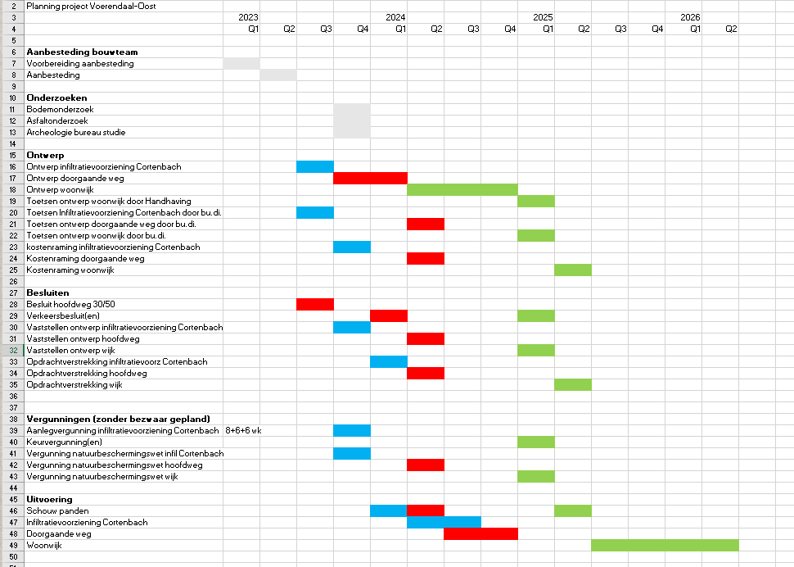

Social Return
Social Return On Investment (verder: SROI) is het maken van afspraken door een Gemeente met een opdrachtnemer over het inzetten van mensen met een afstand tot de arbeidsmarkt. Dit geldt bij de uitvoering van de inkoop van werken, diensten of leveringen. Meer informatie over SROI vindt u op de website Beleidsregels Social Return Arbeidsmarktregio Zuid-Limburg 2020 | Lokale wet- en regelgeving (overheid.nl)

De coördinatie van Social Return is belegd bij WSP Parkstad en deze organisatie zorgt voor coördinatie, controle, monitoring van en ondersteuning bij de realisatie. Na gunning zullen nadere contactgegevens worden gedeeld.

Aanbestedingsprocedure

Stappen aanbestedingsprocedure
In de aanbestedingsprocedure worden achtereenvolgens de volgende stappen gezet:
- De Gemeente publiceert het selectiedocument op www.tenderned.nl.
- De gegadigden doen een aanmelding via TenderNed.
- De Gemeente beoordeelt alle aanmeldingen op basis van de vormvereisten, geschiktheidseisen en (verklaringen ten aanzien van de) uitsluitingsgronden.
- Dan beoordeelt de Gemeente de overgebleven aanmeldingen op basis van de selectiecriteria, voor zover nodig om het aantal gegadigden te beperken tot maximaal vijf.
- Na het versturen van het voorlopig selectievoornemen verzoekt de Gemeente de geselecteerde gegadigde(n) de overige aanmeldingsvereisten te overhandigen.
- Het selectievoornemen wordt definitief na het ongebruikt verstrijken van de bezwaartermijn.
- Na het ongebruikt verstrijken van de bezwaartermijn worden de geselecteerde gegadigden (vanaf dan deelnemers genoemd) uitgenodigd voor deelname aan de dialoog op basis van het gunningsdocument. Alleen de geselecteerde gegadigden ontvangen dit gunningsdocument.
- Na het indienen van de inschrijvingen beoordeelt de Gemeente alle ingediende documenten op basis van de vormvereisten (par. 3.5) en de minimumeisen ten aanzien van de opdracht.
- Vervolgens beoordelen wij de overgebleven inschrijvingen op basis van de gunningscriteria en wordt een voorlopige gunningsbeslissing genomen.
- De voorlopige gunningsbeslissing wordt pas definitief na het onbenut verstrijken van de opschortende termijn.
- Na het onbenut verstrijken van de opschortende termijn wordt de overeenkomst ondertekend.

Planning aanbestedingsprocedure
Voor de planning van de aanbesteding wordt verwezen naar TenderNed. De Gemeente kan de planning wijzigen.

Aantal te selecteren partijen
Om de interne en externe transactiekosten proportioneel te houden is de Gemeente voornemens om maximaal vijf inschrijvers te selecteren voor de gunningfase. Daarbij gelden de volgende randvoorwaarden:
  - Indien de Gemeente minder dan vijf aanmeldingen ontvangt en/of er minder dan vijf aanmeldingen overblijven die voldoen aan de vormvereisten en geschiktheidseisen én op wie de uitsluitingsgronden niet van toepassing zijn, kan de Gemeente doorgaan met de aanbesteding.
  - De Gemeente selecteert nooit meer dan vijf gegadigden. Wanneer twee of meer gegadigden een gelijke eindscore op de selectiecriteria hebben en daardoor niet kan worden bepaald welke gegadigde op de laatste voor selectie in aanmerking komende plaats eindigt, zal tussen hen de hoogste score op selectiecriterium 1 doorslaggevend zijn. Mochten gegadigden ook hier gelijk scoren dan zal de gegadigde met de hoogste score op selectiecriterium 3 doorslaggevend zijn. Mochten gegadigden ook hier gelijk scoren zal er loting bij een notaris plaatsvinden tussen die gegadigden. De betreffende gegadigden worden tijdig op de hoogte gesteld dat er een loting plaatsvindt, en waar en wanneer deze plaatsvindt. Gegadigden worden niet uitgenodigd om bij de loting aanwezig te zijn.

Waar en wanneer dient u uw aanmelding in?
Aanmeldingen kunnen enkel digitaal worden ingediend op TenderNed. Geïnteresseerde partijen kunnen zich uiterlijk conform de planning in TenderNed aanmelden als gegadigde. De gegadigde is zelf verantwoordelijk voor het juist, tijdig en volledig indienen van zijn of haar aanmelding via TenderNed. In geval van twijfel over het juist indienen van uw aanmelding adviseert de Gemeente contact op te nemen met de servicedesk van TenderNed.

Aanmeldingen ontvangen op een andere wijze dan via TenderNed, neemt de Gemeente niet in behandeling. Gegadigden die een aanmelding indienen op een andere wijze dan via TenderNed, komen niet voor selectie in aanmerking.

De Gemeente behoudt zich het recht voor gegadigden te verzoeken om een toelichting op de aanmelding. Dit is een niet (in rechte) afdwingbaar recht van de Gemeente.

Welke documenten dient u in bij aanmelding?
Gegadigden moeten een aanmelding indienen die bestaat uit:
- het ingevulde en ondertekende UEA (bijlage 1);
- de referentieverklaring (bijlage 2).

Indien een gegadigde een van de bovengenoemde documenten niet, of niet volledig, heeft ingevuld en/of ondertekend dan kan de Gemeente de aanmelding ongeldig verklaren.

Wie moet uw aanmelding ondertekenen?
Uw aanmelding moet rechtsgeldig ondertekend zijn door één of in voorkomend geval meer personen. U moet de rechtsgeldigheid van de ondertekening op verzoek van de Gemeente aantonen met een kopie van een uittreksel van de Kamer van Koophandel, niet ouder dan zes maanden (ten opzichte van de sluitingsdatum voor het indienen van een aanmelding). Schrijft u in als een samenwerkingsverband van ondernemingen of een combinatie? Dan moeten alle deelnemers van dit samenwerkingsverband of de combinatie de aanmelding rechtsgeldig ondertekenen.

Hebt u vragen?
Dit document is met zorg opgesteld. Mocht u desondanks onvolkomenheden in dit document tegenkomen of vragen hebben naar aanleiding van dit document, dan verzoekt de Gemeente u deze in te dienen via de vraag en antwoord module van TenderNed. De Gemeente hanteert een dynamische nota van inlichtingen. Bij voorkeur ontvangt de Gemeente uw vragen zo snel als mogelijk. De Gemeente zal afhankelijk van het moment en het aantal gestelde vragen periodiek een tussentijdse nota van inlichtingen publiceren tot het in de planning genoemde uiterste tijdstip. U kunt vragen stellen tot de datum en het tijdstip vermeld in de planning op TenderNed. De Gemeente beantwoordt geen vragen die hierna binnenkomen, behalve als dit vragen zijn die de Gemeente relevant vindt en die gevolgen kunnen hebben voor de te ontvangen aanmeldingen. Het is niet toegestaan contact op te nemen over deze aanbesteding met andere medewerker(s) van de Gemeente of andere betrokkenen bij het project, dan de contactpersoon genoemd op TenderNed. Doet u dit wel? Dan kan dit uitsluiting tot gevolg hebben.

De Gemeente beantwoordt uw vragen in (een) nota(’s) van inlichtingen. U kunt in deze aanbesteding geen rechten ontlenen aan mondelinge verstrekte informatie.

Overige voorwaarden
Aan de aanmelding stelt de Gemeente de volgende overige voorwaarden:
- Gegadigden nemen alle vereiste informatie in de aanmelding op;
- Door aanmelding conformeren de gegadigde zich aan alles wat gesteld is in dit aanbestedingsdocument (incl. bijlagen) en de nota(‘s) van inlichtingen.
- Gegadigden verbinden geen voorwaarden aan hun aanmelding en nemen geen voorbehouden op in hun aanmelding;
- Gegadigden stellen hun aanmelding in de Nederlandse taal op.

Gunningsfase
Om de gegadigden een beeld te geven van de eisen aan de inschrijving in de gunningsfase wordt daar hieronder kort op ingegaan. De informatie in deze paragraaf is van globale en indicatieve aard en hier kunnen door de gegadigden (later inschrijvers) geen rechten aan worden ontleend. In de definitieve versie van het gunningsdocument kan door de Gemeente worden afgeweken. Daarnaast zal er in het gunningsdocument een nadere uitwerking en detaillering van de uitgangspunten, randvoorwaarden en gunningscriteria worden opgenomen. De inschrijving wordt gebaseerd op de aanbestedingsstukken die in de gunningsfase beschikbaar worden gesteld.

Ten einde een gegadigde te selecteren zal in de gunningsfase gevraagd worden om een:

- Visie op realisering van het project binnen de kaders van de Natuurbeschermingswet.
- Visie op het realiseren van waterberging van 80 mm (eis Waterschap Limburg).
- Visie op het vormgeven van de participatie van de stakeholders.
- Een raming van de voorbereidingskosten (inclusief benodigde onderzoeken) inclusief uurtarieven in te zetten functies.

Ter toetsing van de inschrijving zal gevraagd worden deze te presenteren door de beoogde projectleider. Dit is geen apart gunningscriterium.

De Gemeente heeft de intentie om de volgende prijs/kwaliteit weging toe te passen;
- Gunningscriterium “Prijs”: 20%
- Gunningscriteria “Kwaliteit”: 80%

Aan bovenstaande gunningscriteria en percentages kunnen geen rechten worden ontleend.

Reservepositie
Indien na bekendmaking van het selectieresultaat een geselecteerde gegadigde om wat voor reden niet langer deelneemt aan de aanbestedingsprocedure, dan is de Gemeente gerechtigd, doch niet verplicht, om de in de selectiefase als (steeds) opvolgend geëindigde gegadigde alsnog tot de gunningsfase toe te laten.

Indien gedurende de verificatiefase blijkt dat de beoogde winnende inschrijving niet gestand kan worden gedaan, dan is de Gemeente gerechtigd, doch niet verplicht, om de opdracht (telkens) aan de opvolgend geëindigde inschrijver (onder voorbehoud van positieve verificatie) te gunnen.

Samenvoeging en percelen
Er is geen sprake van onnodige samenvoeging van de werkzaamheden. De werkzaamheden hoeven niet te worden opgesplitst in percelen om de opdracht toegankelijker te maken.

Uitsluitingsgronden, geschiktheidseisen en selectiecriteria

Algemeen
De Gemeente toetst de aanmeldingen op de uitsluitingsgronden en geschiktheidseisen zoals geformuleerd in onderstaande paragrafen. De basis voor deze uitsluitingsgronden en geschiktheidseisen vormt de Aanbestedingswet 2012. Voldoet een gegadigde niet aan de geschiktheidseisen en/of zijn de uitsluitingsgronden op een gegadigde van toepassing, en zijn geen uitzonderingen als bedoeld in de Aanbestedingswet 2012 van toepassing, dan wordt de aanmelding van deze gegadigde terzijde gelegd en wordt deze gegadigde uitgesloten van verdere deelname aan deze aanbestedingsprocedure.

Uitsluitingsgronden
In artikel 2.86 en 2.87 van de Aanbestedingswet 2012 staat beschreven in welke gevallen de Gemeente een gegadigde moet, respectievelijk kan uitsluiten van deelname aan deze aanbesteding. De facultatieve uitsluitingsgronden die van toepassing zijn op deze aanbesteding zijn geselecteerd in het UEA in bijlage 1.

Door middel van het UEA verklaart u dat de verplichte en de geselecteerde facultatieve uitsluitingsgronden niet op u van toepassing zijn. Het UEA moet worden ondertekend door een persoon die de onderneming rechtsgeldig vertegenwoordigt. Het UEA moet u bij uw aanmelding indienen. Voegt u het UEA niet toe aan uw aanmelding dan wordt u uitgesloten van verdere deelname.

Zijn meer ondernemingen betrokken bij de inschrijving? Dan kan het zijn dat meerdere ondernemingen een afzonderlijk UEA moeten indienen. Zie hierover hoofdstuk 5 van deze selectieleidraad en zie ook de toelichting in het UEA.

Nadat de Gemeente het voorlopige selectiebesluit bekend heeft gemaakt, vraagt de Gemeente de geselecteerde partijen om bewijsstukken zoals vermeld in artikel 2.89 van de Aanbestedingswet 2012, binnen de door de Gemeente gestelde termijn in te dienen. De Gemeente zal voor deze aanbesteding volgende bewijsmiddelen opvragen:
- Een kopie van het uittreksel uit het beroeps- of handelsregister, die op de uiterste datum voor het indienen van een aanmelding niet ouder is dan zes maanden;
- Een gedragsverklaring aanbesteden zoals bedoeld in artikel 4.1 van de Aanbestedingswet 2012, die op de uiterste datum voor het indienen van een aanmelding niet ouder is dan twee jaar;
- Een verklaring omtrent betalingsgedrag van de belastingdienst, die op de uiterste datum voor het indienen van een aanmelding niet ouder is dan zes maanden.

LET OP: het aanvragen van een gedragsverklaring of een verklaring van de belastingdienst neemt enige tijd in beslag. De Gemeente adviseert u dan ook de aanvraag, indien nodig, te doen gedurende de aanbestedingsperiode zodat, wanneer de Gemeente deze documenten bij u opvraagt, u de documenten binnen de gestelde termijn kunt aanleveren.

Geven de instanties in het land waar u gevestigd bent de bewijsstukken niet af? Dan kunt u bij eCertis (https://ec.europa.eu/tools/ecertis/#/search) vinden welk alternatief document u dient te verstrekken. Is in het land waar u gevestigd bent geen alternatief verkrijgbaar, dan volstaat een verklaring onder ede of een plechtige verklaring die betrokkene ten overstaande van een bevoegde rechterlijke of administratieve instantie, een notaris of een bevoegde beroepsorganisatie van het land van oorsprong of herkomst aflegt.

Levert u de vereiste bewijsstukken niet binnen de door de Gemeente gestelde termijn aan, dan sluit de Gemeente u alsnog uit van deelname aan deze aanbestedingsprocedure.

Geschiktheidseisen
Wanneer u verklaart dat er geen uitsluitingsgronden op uw onderneming van toepassing zijn, stelt de Gemeente op basis van de geschiktheidseisen vast of uw onderneming geschikt is om de overeenkomst uit te voeren.

Minimumeis: Kerncompetenties
De Gemeente heeft kerncompetenties geformuleerd die overeenkomen met de vereiste ervaring op essentiële aspecten van de opdracht. De gegadigde dient te voldoen aan onderstaande competenties.

- Ervaring met ten minste één civieltechnisch werk waarbij door gegadigde de coördinerende rol is vervuld binnen het bouwteam op basis van UAV / UAV-GC. Op verzoek van de Aanbestedende dienst dient een kopie van de overeenkomst ter verificatie worden overhandigd, waarbij persoonsgegevens, aanneemsommen onleesbaar zijn doorgehaald. De minimale financiële omvang van de uitvoering bedraagt € 5.000.000,- .

- Ervaring met ten minste één werk inzake aanleg van elementenverhardingen binnen de bebouwde kom met een totale aanneemsom of gefactureerd bedrag van ten minste € 3.000.000,- .

- Ervaring met ten minste één werk inzake asfalteringswerkzaamheden binnen de bebouwde kom met een totale aanneemsom of gefactureerd bedrag van ten minste € 500.000,- .

- Ervaring met ten minste één werk inzake aanleg van riolering binnen de bebouwde kom met een totale aanneemsom of gefactureerd bedrag van ten minste € 2.000.000,- .

- Ervaring met ten minste één werk inzake aanleg van groenvoorziening binnen de bebouwde kom met een totale aanneemsom of gefactureerd bedrag van ten minste € 200.000,- .

Deze kerncompetenties dienen te worden aangetoond in de vorm van (project)referenties die voldoen aan de volgende kenmerken:
- U maakt bij uw aanmelding gebruik van de referentieverklaring (format conform bijlage 2), exclusief eventueel aanvullend beeldmateriaal. Voor ieder ingediend referentieproject geldt dat inschrijver op zorgvuldige en toetsbare wijze (Concreet geformuleerd) moet onderbouwen waarom de referentie voldoet aan hetgeen is gesteld bij het betreffende selectiecriterium.
- Vanwege de complexiteit in onderhavige opdracht verlangt de Gemeente dusdanige ervaring dat iedere kerncompetentie dient te worden aangetoond met één referentie. Deze zijn opgeleverd na 1/1/2018).
- De Gemeente van het referentiewerk heeft geen juridische banden met de gegadigde.
- Het is mogelijk dat één referentie aan meerdere kerncompetenties voldoet. In dit geval volstaat het aanleveren van deze ene referentie voor de betreffende kerncompetenties.
- Indien de opdracht in samenwerking met een andere onderneming is uitgevoerd, is de referentie slechts geldig indien inschrijver het betreffende onderdeel waar de kerncompetentie op ziet zelf heeft uitgevoerd.

De Gemeente behoudt zich het recht voor om zonder tussenkomst van de gegadigde contact op te nemen met de Gemeentes van de betreffende referenties om de ingediende informatie, gegevens en bescheiden (op juistheid) te controleren. Indien de inhoud van de verklaring van de referenten niet overeenkomt met wat is verklaard, kan de gegadigde uitgesloten worden van de aanbesteding.

Minimumeis: Kwaliteitsmanagementsysteem
Uw onderneming heeft een vastgelegd en gecertificeerd kwaliteitsmanagementsysteem (bijvoorbeeld ISO 9001), dat periodiek door een geaccrediteerde instelling wordt getoetst. Van de geselecteerde gegadigden wordt gevraagd een kopie van het betreffende certificaat te overleggen.

Minimumeis: VCA
Uw onderneming heeft een vastgelegd en gecertificeerd VCA-systeem (twee sterren) dat naast de veiligheid, gezondheid en milieu van uw bedrijf ook toeziet op die van de onderaannemers, dat periodiek door een geaccrediteerde instelling wordt getoetst. Van de geselecteerde gegadigden wordt gevraagd een kopie van het betreffende certificaat te overleggen.

Selectiecriteria
Indien op meer dan vijf gegadigden geen uitsluitingsgronden van toepassing zijn en meer dan vijf gegadigden voldoen aan de gestelde geschiktheidseisen zullen alle aanmeldingen worden beoordeeld aan de hand van onderstaande selectiecriteria. Doel van deze beoordeling is het terugbrengen van het aantal gegadigden dat deel mag nemen aan de gunningsfases tot vijf.

De maximaal te behalen totale score (meerwaarde) is 38. De vijf hoogst scorende gegadigden zullen een uitnodiging voor de gunningsfase ontvangen. De gegadigde krijgt de score 0 als ze voldoet aan het minimaal gevraagde bij de kerncompetenties in paragraaf 4.3.1.

Gegadigden kunnen met bepaalde referenties meerwaarde scoren. Uitgangspunt voor de bepaling van de meerwaarde is de mate waarin de ingediende referenties gelijkenissen/overeenkomsten kennen met onderhavige ontwerpopgave. Het principe is hoe meer gelijkenissen/overeenkomsten, hoe hoger de meerwaarde. De Gemeente heeft deze mate van gelijkenis bepaald aan de hand van onderstaande ervaringen.

Selectiecriterium 1: Natura 2000

 | Te behalen punten
Gegadigde heeft aantoonbare ervaring met het (laten) uitvoeren van stikstofberekeningen ten behoeve van de vergunningverlening in het kader van de natuurbeschermingswet. | 8

Dit selectiecriterium mag met aparte referentie worden aangetoond welke moeten voldoen aan de onderstaande kenmerken. Dit hoeft niet dezelfde te zijn als de referentie ingediend bij de kerncompetentie (paragraaf 4.3.1):

- U maakt bij uw aanmelding gebruik van de referentieverklaring (format conform bijlage 2), exclusief eventueel aanvullend beeldmateriaal. Voor ieder ingediend referentieproject geldt dat inschrijver op zorgvuldige en toetsbare wijze (concreet geformuleerd) moet onderbouwen waarom de referentie voldoet aan hetgeen is gesteld bij het betreffende selectiecriterium.
- Maximaal 1 referentie. Deze is opgeleverd na 1/1/2018).
- De Gemeente van het referentiewerk heeft geen juridische banden met de gegadigde.
- Indien de opdracht in samenwerking met een andere onderneming is uitgevoerd, is de referentie slechts geldig indien Inschrijver het betreffende onderdeel waar de kerncompetentie op ziet zelf heeft uitgevoerd

De Gemeente behoudt zich het recht voor om zonder tussenkomst van de gegadigde contact op te nemen met de Gemeentes van de betreffende referenties om de ingediende informatie, gegevens en bescheiden (op juistheid) te controleren. Indien de inhoud van de verklaring van de referenten niet overeenkomt met wat is verklaard, kan de gegadigde uitgesloten worden van de aanbesteding.

Selectiecriterium 2: Hydraulische berekeningen

 | Te behalen punten
Gegadigde heeft aantoonbare ervaring met het (laten) opstellen van hydraulische berekeningen ten behoeve van de benodigde regenwaterberging en water op straat. | 4

Dit selectiecriterium mag met aparte referentie worden aangetoond welke moeten voldoen aan de onderstaande kenmerken. Dit hoeft niet dezelfde te zijn als de referentie ingediend bij de kerncompetentie (paragraaf 4.3.1):

- U maakt bij uw aanmelding gebruik van de referentieverklaring (format conform bijlage 2), exclusief eventueel aanvullend beeldmateriaal. Voor ieder ingediend referentieproject geldt dat inschrijver op zorgvuldige en toetsbare wijze (concreet geformuleerd) moet onderbouwen waarom de referentie voldoet aan hetgeen is gesteld bij het betreffende selectiecriterium.
- Maximaal 1 referentie. Deze is opgeleverd na 1/1/2018).
- De Gemeente van het referentiewerk heeft geen juridische banden met de gegadigde.
- Indien de opdracht in samenwerking met een andere onderneming is uitgevoerd, is de referentie slechts geldig indien Inschrijver het betreffende onderdeel waar de kerncompetentie op ziet zelf heeft uitgevoerd

De Gemeente behoudt zich het recht voor om zonder tussenkomst van de gegadigde contact op te nemen met de Gemeentes van de betreffende referenties om de ingediende informatie, gegevens en bescheiden (op juistheid) te controleren. Indien de inhoud van de verklaring van de referenten niet overeenkomt met wat is verklaard, kan de gegadigde uitgesloten worden van de aanbesteding.

Selectiecriterium 3: Burgerparticipatie

 | Te behalen punten
Gegadigde heeft aantoonbare ervaring met burgerparticipatie ten behoeve van het creëren van draagvlak voor ontwerpen en voor het stimuleren van burgers om op eigen terrein klimaatmaatregelen te realiseren. | 6

Dit selectiecriterium mag met aparte referentie worden aangetoond welke moeten voldoen aan de onderstaande kenmerken. Dit hoeft niet dezelfde te zijn als de referentie ingediend bij de kerncompetentie (paragraaf 4.3.1):

- U maakt bij uw aanmelding gebruik van de referentieverklaring (format conform bijlage 2), exclusief eventueel aanvullend beeldmateriaal. Voor ieder ingediend referentieproject geldt dat inschrijver op zorgvuldige en toetsbare wijze (concreet geformuleerd) moet onderbouwen waarom de referentie voldoet aan hetgeen is gesteld bij het betreffende selectiecriterium.
- Maximaal 1 referentie. Deze is opgeleverd na 1/1/2018).
- De Gemeente van het referentiewerk heeft geen juridische banden met de gegadigde.
- Indien de opdracht in samenwerking met een andere onderneming is uitgevoerd, is de referentie slechts geldig indien Inschrijver het betreffende onderdeel waar de kerncompetentie op ziet zelf heeft uitgevoerd

De Gemeente behoudt zich het recht voor om zonder tussenkomst van de gegadigde contact op te nemen met de Gemeentes van de betreffende referenties om de ingediende informatie, gegevens en bescheiden (op juistheid) te controleren. Indien de inhoud van de verklaring van de referenten niet overeenkomt met wat is verklaard, kan de gegadigde uitgesloten worden van de aanbesteding.

Selectiecriterium 4: Verkeerskundige advisering

 | Te behalen punten
Gegadigde heeft aantoonbare ervaring met het bieden van verkeerskundige oplossingen voor veilige schoolomgevingen en voor de routering van (vracht)verkeer. | 4

Dit selectiecriterium mag met aparte referentie worden aangetoond welke moeten voldoen aan de onderstaande kenmerken. Dit hoeft niet dezelfde te zijn als de referentie ingediend bij de kerncompetentie (paragraaf 4.3.1):

- U maakt bij uw aanmelding gebruik van de referentieverklaring (format conform bijlage 2), exclusief eventueel aanvullend beeldmateriaal. Voor ieder ingediend referentieproject geldt dat inschrijver op zorgvuldige en toetsbare wijze (concreet geformuleerd) moet onderbouwen waarom de referentie voldoet aan hetgeen is gesteld bij het betreffende selectiecriterium.
- Maximaal 1 referentie. Deze is opgeleverd na 1/1/2018).
- De Gemeente van het referentiewerk heeft geen juridische banden met de gegadigde.
- Indien de opdracht in de samenwerking met een andere onderneming is uitgevoerd, is referentie slechts geldig indien Inschrijver het betreffende onderdeel waar de kerncompetentie op ziet zelf heeft uitgevoerd

De Gemeente behoudt zich het recht voor om zonder tussenkomst van de gegadigde contact op te nemen met de Gemeentes van de betreffende referenties om de ingediende informatie, gegevens en bescheiden (op juistheid) te controleren. Indien de inhoud van de verklaring van de referenten niet overeenkomt met wat is verklaard, kan de gegadigde uitgesloten worden van de aanbesteding.

Selectiecriterium 5: Combinatie criteria
Er kan meerwaarde worden behaald als meerdere selectiecriteria en/ of kerncompetenties (hierna ‘criteria’) in één referentie voorkomen. Deze meerwaarde wordt als volgt berekend;

 | Te behalen punten
Eén referentie met 2 criteria | 2
Eén referentie met 3 criteria | 4
Eén referentie met 4 criteria | 6
Etc.

Er zijn 5 kerncompetentie en 4 selectiecriteria. Er kunnen dan maximaal 16 punten worden toegekend aan één referentie.

- U maakt bij uw aanmelding gebruik van de referentieverklaring (format conform bijlage 2), exclusief eventueel aanvullend beeldmateriaal. Voor ieder ingediend referentieproject geldt dat inschrijver op zorgvuldige en toetsbare wijze (concreet geformuleerd) moet onderbouwen waarom de referentie voldoet aan hetgeen is gesteld bij het betreffende selectiecriterium.
- Maximaal 1 referentie. Deze is opgeleverd na 1/1/2018).
- De Gemeente van het referentiewerk heeft geen juridische banden met de gegadigde.
- Indien de opdracht in samenwerking met een andere onderneming is uitgevoerd, is de referentie slechts geldig indien Inschrijver het betreffende onderdeel waar de kerncompetentie op ziet zelf heeft uitgevoerd

Beoordeling geschiktheidseisen en selectiecriteria
De inkoper opent de digitale kluis in TenderNed samen met een collega. Vervolgens worden de relevante documenten doorgestuurd naar de beoordelingscommissie. De beoordelingscommissie bestaat uit de volgende functies:

- Projectleider
- Beleidsmedewerker Verkeer
- Beleidsmedewerker Riolering en water

De Gemeente behoudt zich het recht voor om zonder tussenkomst van de gegadigde contact op te nemen met de Gemeentes en eventuele andere betrokkenen om de ingediende informatie, gegevens en bescheiden (op juistheid) te controleren. Indien de inhoud van de verklaring van een referent niet overeenkomt met wat de gegadigde heeft verklaard, stelt de Gemeente de gegadigde in de gelegenheid om de discrepanties toe te lichten, waarna de Gemeente besluit over het al dan niet uitsluiten van gegadigde van het vervolg van de aanbesteding.

Wijze van aanmelden

Algemeen
In onderstaande paragrafen stelt de Gemeente voorschriften, eisen en voorwaarden ten aanzien van combinatievorming, onderaanneming, beroep op draagkracht en/of bekwaamheden derden en inschrijven vanuit een holding.

Een rechtspersoon meldt zich slechts één keer aan, ofwel als afzonderlijke gegadigde of als partij in een samenwerkingsverband. De Gemeente behoudt zich het recht voor gegadigden uit te sluiten, indien de gegadigden niet aannemelijk kunnen maken dat de mededinging niet wordt vervalst door hun deelname aan de aanbesteding. Van vervalsing van de mededinging wordt bijvoorbeeld vermoed sprake te zijn bij verschillende gegadigden die onderdeel uitmaken van dezelfde groep in de zin van artikel 2:24b Burgerlijk Wetboek. Ook wordt vermoed van vervalsing van de mededinging sprake te zijn bij een organisatie of onderneming die zich zelfstandig of als lid van een combinatie heeft aangemeld én tevens als onderaannemer bij een andere gegadigde. Deze voorbeelden van vervalsing van de mededinging zijn niet uitputtend.

Wanneer een gegadigde voorgaande regels overtreedt, worden alle aanmeldingen waaraan de betreffende gegadigde deelneemt terzijde geschoven en van verdere deelname uitgesloten.

Combinatievorming
Ondernemers kunnen een combinatie aangaan voor de uitvoering van deze opdracht en zich gezamenlijk aanmelden. De combinatie wijst een penvoerder aan die namens de combinatie als contactpersoon tijdens de aanbesteding fungeert.

Voor wat betreft de combinatievorming volstaat in de selectiefase dat combinanten zich in de selectiefase aan elkaar hebben verbonden op basis van een intentieovereenkomst. In de gunningsfase, uiterlijk bij het indienen van de finale inschrijving, zullen combinanten zich definitief jegens elkaar moeten hebben verbonden zodat zij ook jegens elkaar een beroep kunnen doen op gestanddoening van de als combinatie ingediende inschrijving.
De intentieovereenkomst zal bij wege van verificatie worden opgevraagd (en door de combinatie moeten worden overgelegd) na bekendmaking van de selectiebeslissing (het voornemen om een combinatie te selecteren).

De partijen van de combinatie dienen elk afzonderlijk een UEA in, waarmee alle betrokkenen hoofdelijke aansprakelijkheid aanvaarden voor de nakoming van de verplichtingen die voortvloeien uit de opdracht indien die aan de betreffende combinatie wordt gegund. Het is zonder instemming van de Gemeente niet toegestaan om tijdens de periode tussen het doen van de aanmelding en de definitieve gunning de samenstelling van de combinatie te wijzigen.

De Gemeente zal een voorstel tot wijzigingen van de combinatie kunnen honoreren indien zich daartegen vanuit het perspectief van het gelijke speelveld geen bezwaren voordoen. Dit betekent tenminste dat bij doorvoering van de wijziging:
- op de combinatie geen uitsluitingsgronden van toepassing zijn;
- de combinatie nog steeds voldoet aan alle geschiktheidseisen;
- de eventuele scores op de selectiecriteria, gecorrigeerd voor het wegvallen van een combinant, niet lager zijn geworden dan de hoogst scorende gegadigde die een geldige aanmelding heeft gedaan en niet voor deelname aan het vervolg van de aanbesteding is uitgenodigd;
- geen concrete aanwijzingen bestaan dat de eerlijke mededinging tussen de gegadigden wordt verstoord.

Voor definitieve gunning verlangt de Gemeente dat de gegadigde een coördinatieovereenkomst overhandigt waarin minimaal beschreven staat hoe de combinatie samenwerkt en welke verantwoordelijkheden bij welke combinant liggen. De voorwaarden is dat er één aanspreekpunt is gedurende de uitvoering. De coördinatie overeenkomst dient ter goedkeuring te worden voorgelegd aan de Gemeente.

Onderaanneming
Wanneer een gegadigde zich aanmeldt met een onderaannemer waarbij de gegadigde een beroep doet op de onderaannemer om te voldoen aan de geschiktheidseisen of met het oog op de selectiecriteria, dan vermeldt de gegadigde bij aanmelding in het UEA onder deel IIC op welke onderaannemers hij een beroep doet. Daarbij vermeldt de gegadigde ook de specifieke draagkracht waarop de gegadigde steunt voor elk van de betrokken onderaannemers. Let op: ook deze onderaannemer moet een UEA indienen.

In de gunningsfase werkt de Gemeente nader uit welke eisen zij stelt aan het inzetten van een onderaannemer in het kader van de uitvoering van de overeenkomst. Dergelijke onderaanneming zal worden toegestaan, echter in beginsel uitsluitend aan onderaannemers waarop geen uitsluitingsgronden van toepassing zal zijn. De gegadigde zal in elk geval moeten aantonen dat hij bij de uitvoering van de werkzaamheden ook daadwerkelijk over de onderaannemer en zijn middelen beschikt.

Aanmelding vanuit een holding
Van één concern mogen meerdere ondernemingen inschrijven als gegadigden (hetzij zelfstandig, als hoofd- en onderaannemer en/of als combinatie), indien zij – op verzoek van de Gemeente – onomstotelijk aantonen dat zij ieder als gegadigde onafhankelijk van de andere gegadigden (waaronder de gegadigden die deel uitmaken van hetzelfde concern) hebben opgesteld, en hierbij vertrouwelijkheid in acht hebben genomen. Tonen één of meerdere van de betreffende gegadigden dit niet aan, dan leidt dit tot uitsluiting van alle tot het betreffende concern behorende gegadigden. Ondernemingen behoren tot hetzelfde concern indien zij:
- aan elkaar zijn gelieerd op een wijze als bedoeld in artikel 24a boek 2 BW;
- met elkaar zijn verbonden in een groep als bedoeld in artikel 24b boek 2 BW; of
- aan elkaar zijn gelieerd in een aan sub a of sub b vergelijkbare rechtsvormen naar buitenlands recht.

Op verzoek van de Gemeente dienen gegadigden de volgende informatie aan te leveren:
1. Een organogram, waaruit duidelijk blijkt welke concernrelaties gegadigden hebben.
2. Een toelichting waarin gegadigden beschrijven hoe de verhouding tussen de betrokken ondernemingen van hetzelfde concern is/wordt geregeld, opdat en waarmee de onafhankelijkheid en vertrouwelijkheid bij de opstelling van de inschrijving wordt gewaarborgd.

Juridisch kader

In onderstaande paragrafen licht de Gemeente een aantal juridische kaders toe. De inschrijver wordt geacht deze kaders goed door te nemen voordat een inschrijving wordt ingediend. Bij het indienen van zijn inschrijving gaat de inschrijver onvoorwaardelijk akkoord met deze voorwaarden en bepalingen.

Rechtsbescherming
De Gemeente heeft aanbestedingsdocumenten ten behoeve van de selectiefase met grote zorg samengesteld. Gegadigden worden verzocht eventuele onvolkomenheden, onduidelijkheden, tegenstrijdigheden, gebreken en fouten (in de meest brede zin van het woord) en/of bepalingen in de aanbestedingsdocumenten of nadere motiveringen van de Gemeente die in strijd zijn met de (Aanbestedings)wet en/of de algemene aanbestedingsbeginselen, dan wel de precontractuele redelijkheid en billijkheid, zo spoedig mogelijk, maar uiterlijk voor afloop van de uiterste termijn voor het indienen van vragen, zelf schriftelijk te melden bij de Gemeente, op straffe van verval van recht, zodat de Gemeente de mogelijkheid heeft om, zo nodig, tijdig een en ander te corrigeren of bij te stellen.

Indien een gegadigde zich niet kan verenigen met een of meerdere antwoorden/verduidelijkingen van de Gemeente, dient gegadigde dit, op straffe van verval van recht, met spoed kenbaar te maken aan de Gemeente, maar in ieder geval voor de uiterste datum van aanmelding.

Voor zover de Gemeente voorafgaande aan de indiening van de aanmelding geen (tijdige) opmerkingen en/of vragen en/of bezwaren ten aanzien van de aanbestedingsdocumenten en/of enige nadere motivering heeft ontvangen, wordt gegadigde geacht onverkort en onvoorwaardelijk te hebben ingestemd met de inhoud van de aanbestedingsdocumenten. Door een aanmelding in te dienen, verklaart gegadigde zich onvoorwaardelijk en uitdrukkelijk akkoord met de voorwaarden en de inhoud van de aanbestedingsdocumenten en eventuele nadere motiveringen van de Gemeente. Na aanmelding kan gegadigde de inhoud van deze documenten niet langer ter discussie stellen. Indien gegadigde niet tijdig op de voorgeschreven wijze de Gemeente heeft geattendeerd, is gegadigde niet-ontvankelijk in enige (latere) vordering gericht tegen de vermeende onjuistheid, onrechtmatigheid of onregelmatigheid van de aanbesteding.

Klachtenloket aanbestedingen
Een gegadigde/ inschrijver kan naar aanleiding van de aanbesteding een klacht indienen met inachtneming van het volgende:

Indien klager het niet eens is met de door de Gemeente gegeven reactie op de ingediende klacht, kan deze zich wenden tot de Commissie van aanbestedingsexperts (zie art. 4.27 aanbestedingswet 2012). Als bij deze Commissie van aanbestedingsexperts een klacht m.b.t. deze aanbestedingsprocedure wordt ingediend, wordt de klager verzocht hiervan een afschrift te zenden via Tenderned. (Zie voor meer informatie de website: www.commissievanaanbestedingsexperts.nl).

Een ingediende klacht heeft geen opschortende werking voor deze aanbestedingsprocedure. Noch een uitspraak van de interne klachtenbehandelaar van de Gemeente noch een uitspraak van Commissie van aanbestedingsexperts op een klacht is bindend voor de Gemeente. Gemeente behoudt zich het recht voor deze uitspraken – indien deze naar zijn oordeel niet overeenstemmen met zijn wettelijke verplichtingen - naast zich neer te leggen.

Niet gunning
De Gemeente behoudt zich zonder meer en zonder tot enigerlei schadevergoeding te zijn gehouden (behoudens voor zover expliciet anders in dit selectiedocument is bepaald) tot aan het moment van ondertekening van de overeenkomst in ieder geval het recht voor tot:
- opschorten of afbreken van de aanbestedingsprocedure om voor Gemeente moverende redenen;
- wijzigen van de tijdsplanning aanbesteding, met uitzondering van het inkorten van wettelijk vastgestelde minimumtermijnen;
- intrekken of herzien van de selectiebeslissing;
- intrekken of herzien van de gunningsbeslissing;
- niet gunnen van de opdracht.

Bezwaartermijn
De Gemeente geeft gedurende 7 kalenderdagen na verzending van de selectiebeslissing geen uitvoering aan die beslissing en gaan niet over tot de inschrijvingsfase. Dit om afgewezen partijen gedurende die termijn gelegenheid te bieden een kort geding aanhangig te maken tegen de selectiebeslissing. Zij kunnen dat doen door het laten betekenen van de dagvaarding op het adres van de Gemeente. De termijn van 7 kalenderdagen is een vervaltermijn, dat wil zeggen dat indien een gegadigde niet binnen deze termijn een kortgedingprocedure aanhangig heeft gemaakt bij de bevoegde rechter, de betreffende gegadigde niet ontvankelijk is in zijn bezwaren tegen de selectiebeslissing. Hij heeft dan zijn rechten verwerkt om nog tegen de selectiebeslissing op te komen. De Gemeente is dan vrij om (verder) gevolg te geven aan zijn selectiebeslissing. Deze vervaltermijn ziet ook toe op de beslissing van de Gemeente de aanbestedingsprocedure (al dan niet tijdelijk) te staken/beëindigen. Deze vervaltermijn staat er bovendien aan in de weg dat een gegadigde die binnen deze termijn niet zelf een kort geding aanhangig heeft gemaakt, zich in een door een andere gegadigde aanhangig gemaakt kort geding intervenieert (tussenkomst/voeging) aan de zijde van die andere gegadigde.

Bevoegde rechter
Op de aanbestedingsprocedure is Nederlands recht van toepassing. Geschillen die ontstaan naar aanleiding van onderhavige aanbesteding worden ter beslechting voorgelegd aan de bevoegde voorzieningenrechter van de Rechtbank Limburg.

